**LiveInDraw**

**一、概述**

LiveInDraw是一款iOS端互动绘图应用，结合了ARKit和SpriteKit技术，允许用户在增强现实(AR)环境中绘制表情符号(emoji)。应用的核心功能包括绘图、emoji选择和管理、以及在AR场景中显示绘图。本报告将详细介绍LiveInDraw的实现过程、主要组件及其功能。

**二、功能**

1.绘图板：用户可以在屏幕上绘制表情符号。

2.绘图板压感功能：应用根据触摸位置和力度调整表情符号的大小。

3.绘图的清空、撤销、重做功能。

4.Emoji面板：用户可以选择、添加和删除表情符号。

5.AR显示：将用户绘制的表情符号展示在AR场景中。

**三、主要组件**

1.DrawingImageView

2.DrawingModel

3.EmojiPaletteTableViewController

4.EmojiPalettePopover

5.DrawingViewController

6.CameraViewController

**1.DrawingImageView**

DrawingImageView是一个自定义的UIImageView，负责检测用户的触摸事件，并通过委托模式将触摸信息传递给DrawingViewController。

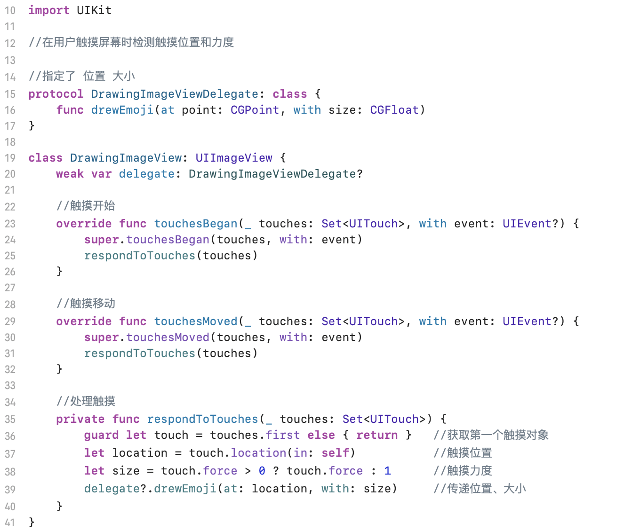

展示在绘画板上的具体表现为压感功能，即不同力度的触摸会形成不同大小的绘画点。

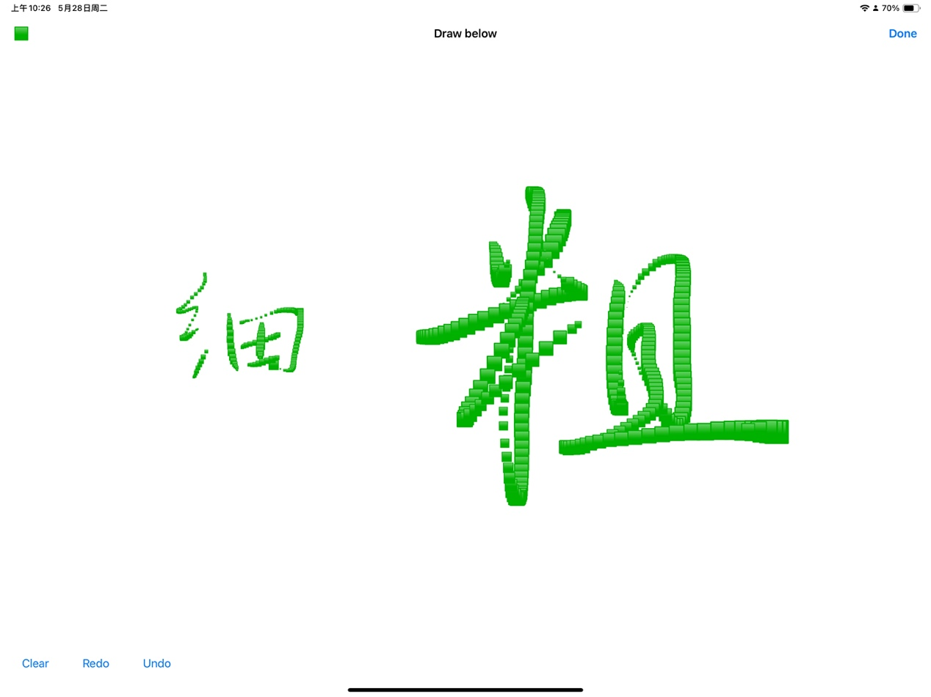

**2.DrawingMode**

DrawingModel负责存储绘图数据，包括表情符号的位置、大小等信息。

结构体如下：

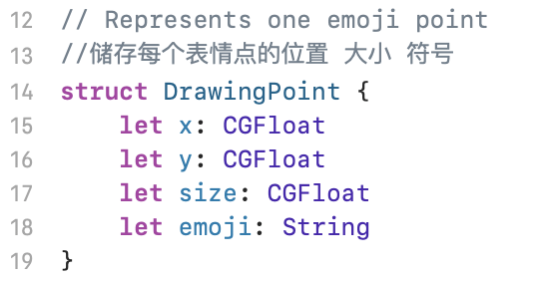

管理所有需要绘制的表情符号点的模型：

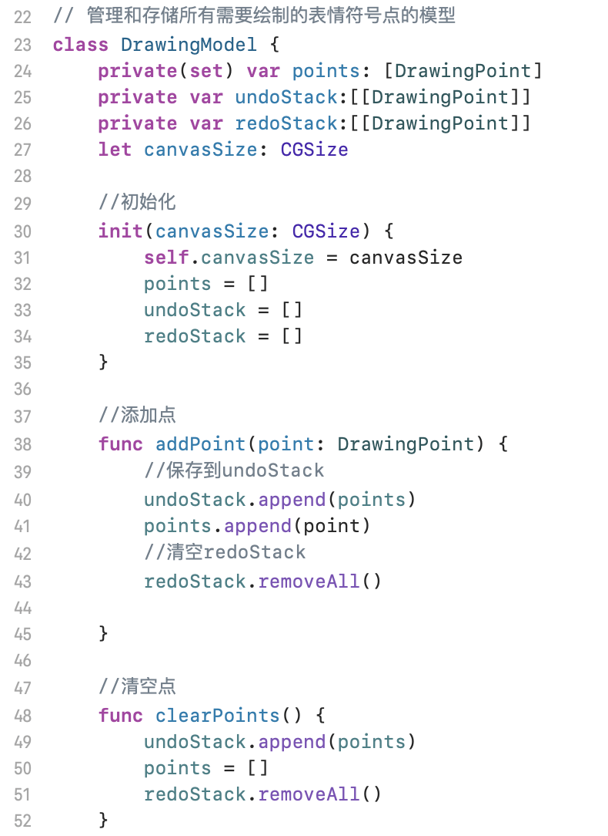

**3.EmojiPaletteTableViewController**

EmojiPaletteTableViewController是一个UITableViewController，负责展示和管理emoji列表。用户可以添加、删除和选择emoji。

emoji初始面板：

其中，点按emoji可以选择emoji。左上角图标为当前选择emoji符号：

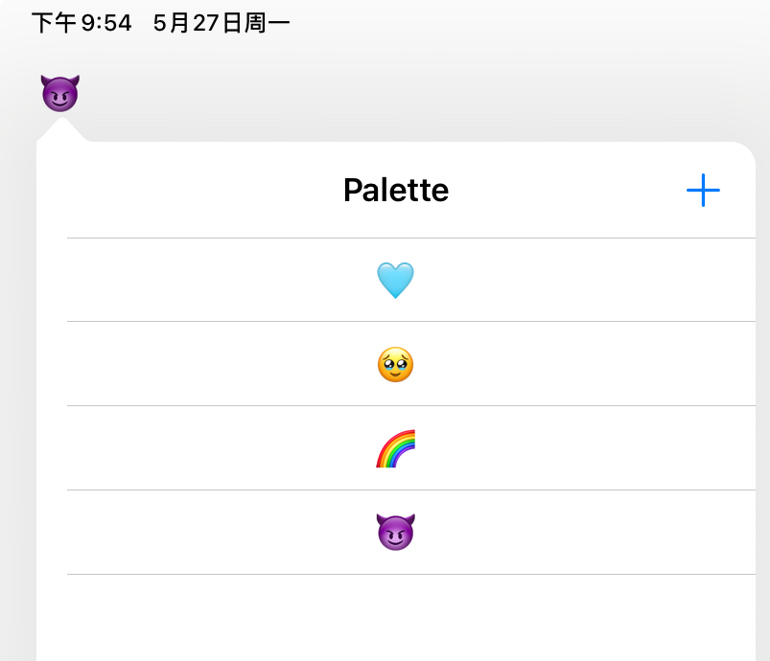

点击加号可以添加新的emoji：

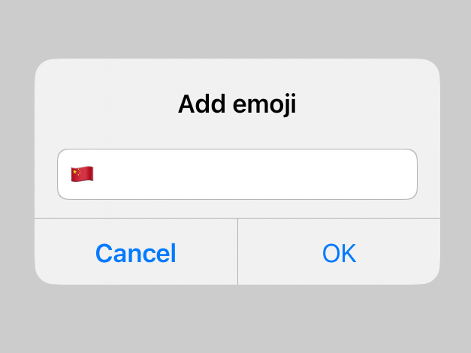

左滑删除emoji：

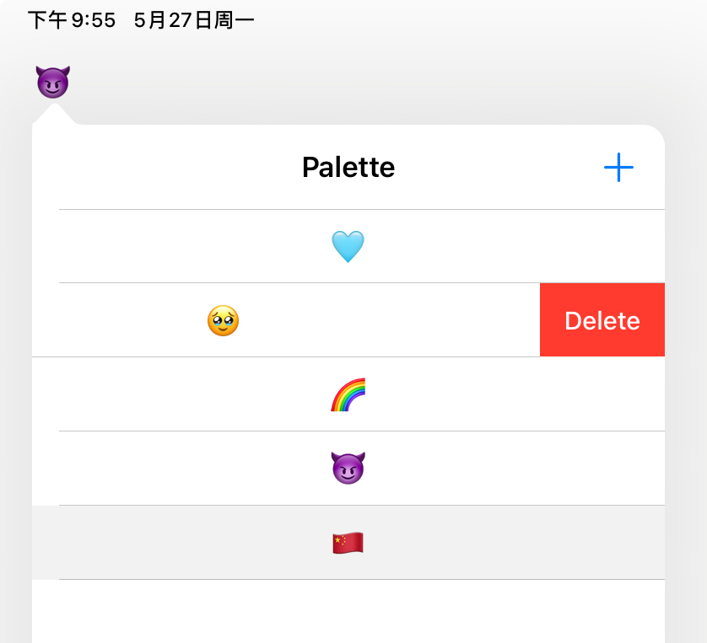

**4.EmojiPalettePopover**

EmojiPalettePopover负责包装EmojiPaletteTableViewController并管理其展示。用户可以通过弹出窗口选择emoji。

核心代码：

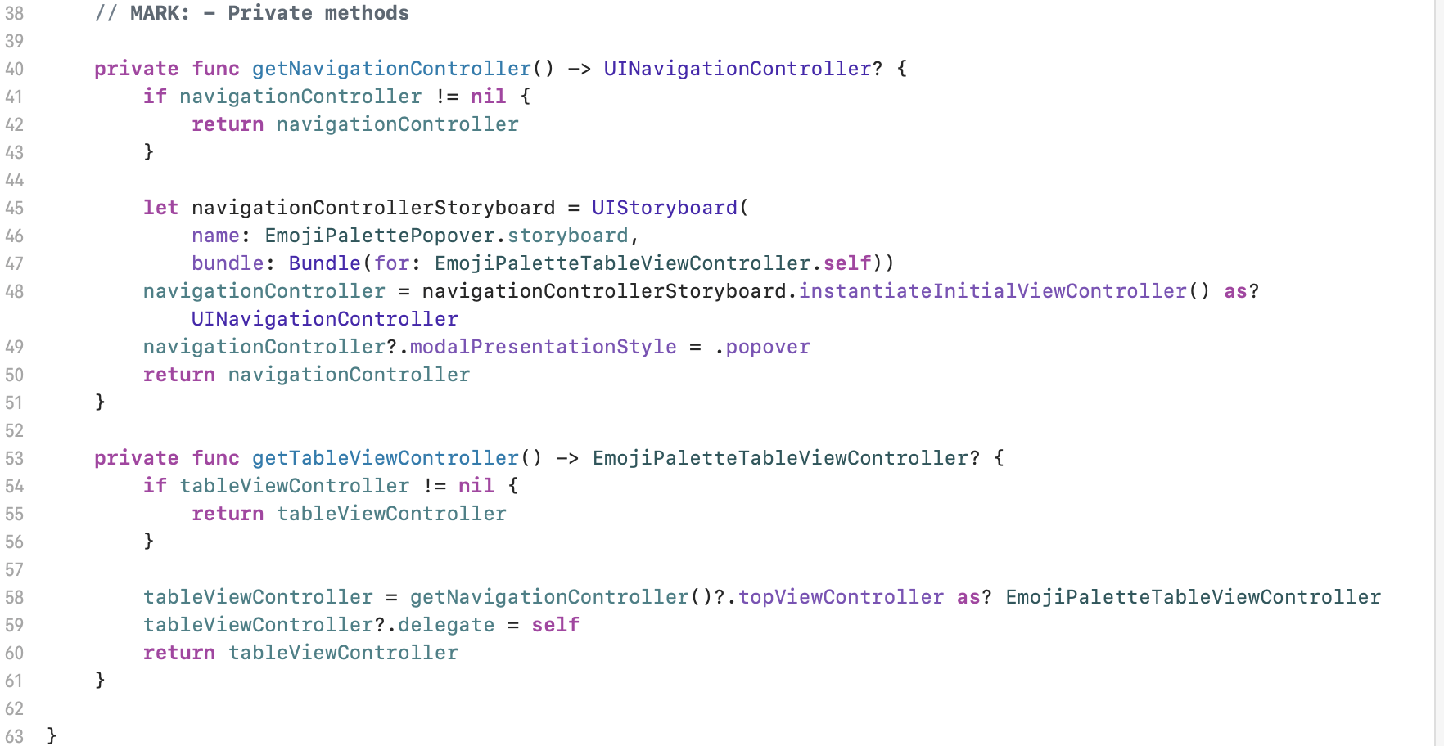

**5.DrawingViewController**

DrawingViewController管理绘图过程，包括处理触摸事件和展示emoji面板。

核心代码如下：

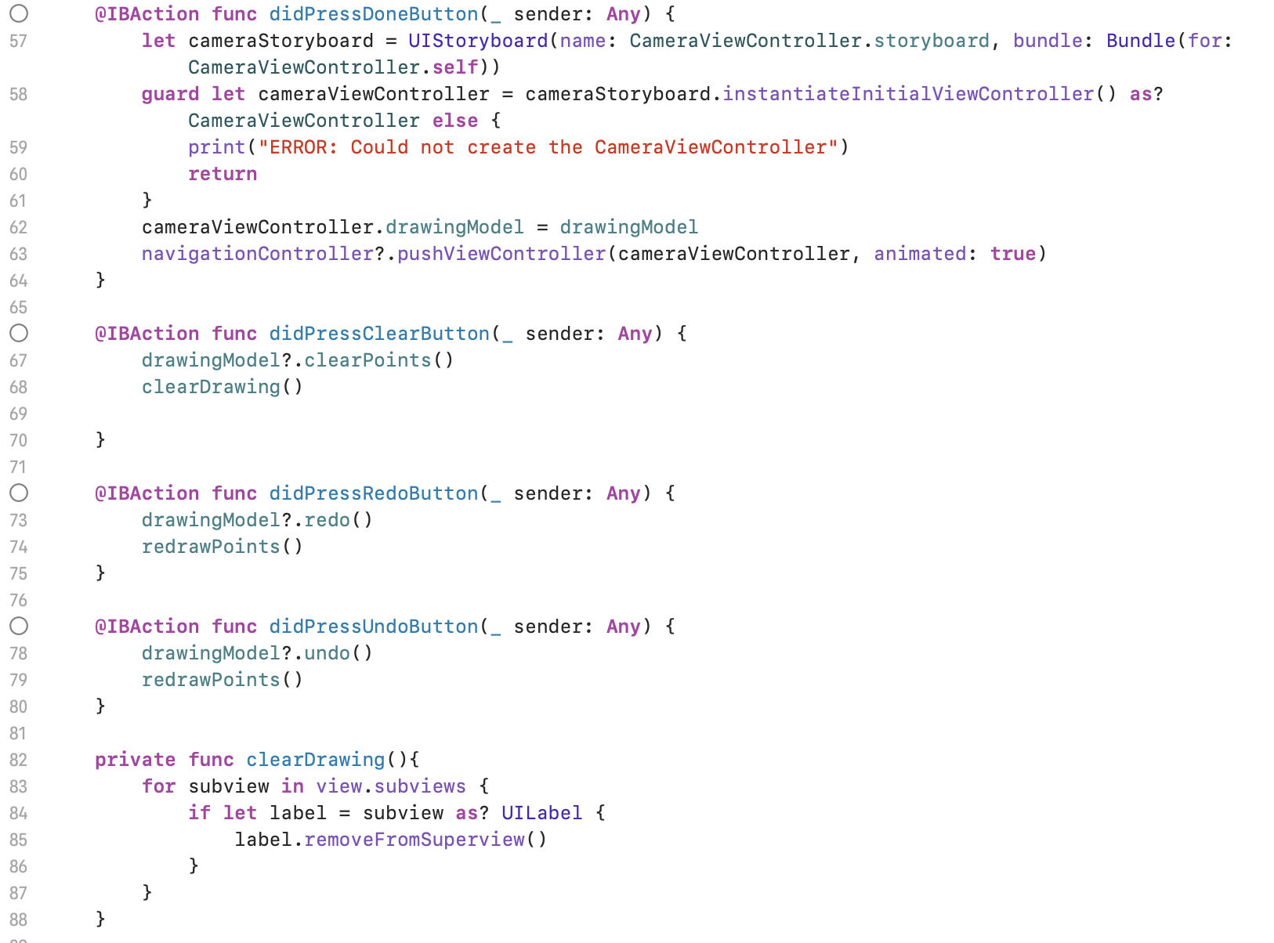

**6.CameraViewController**

CameraViewController使用ARKit将绘图点展示在AR场景中。

核心代码如下：

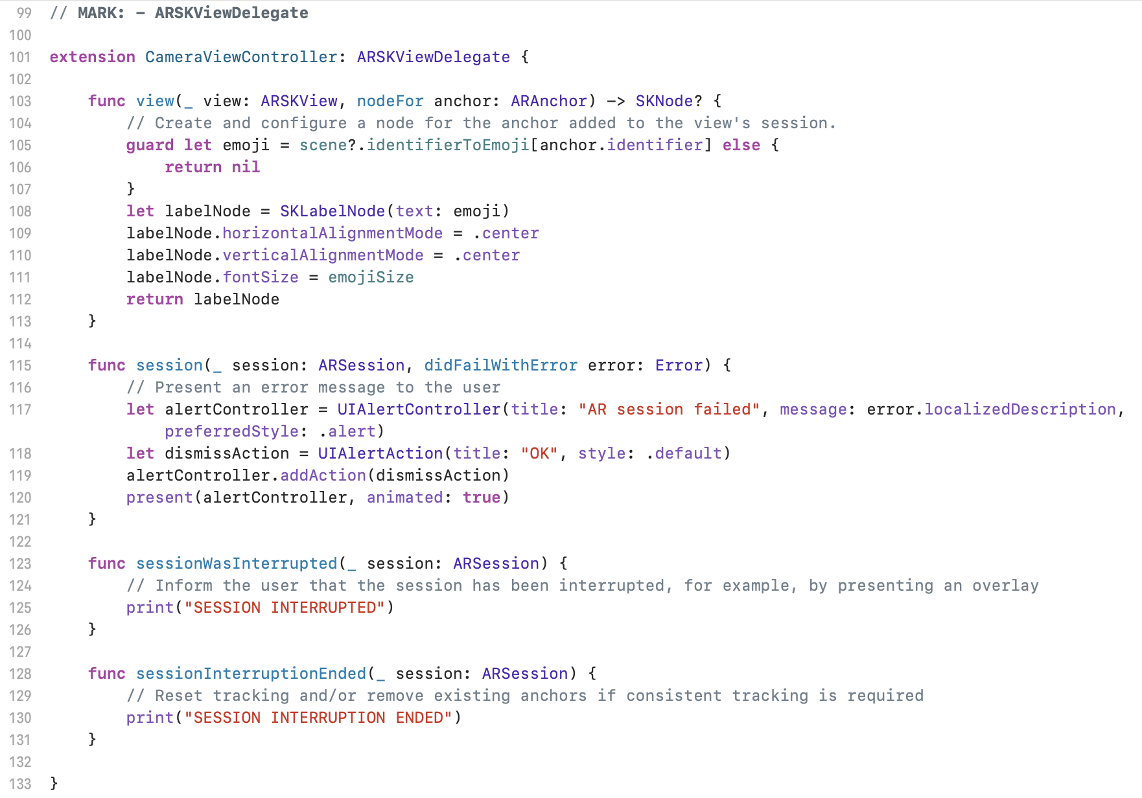

**四、工作流程**

**1.绘图板以及压感功能：**

用户在DrawingImageView上绘制表情符号。

DrawingImageView检测触摸事件并调用委托方法将触摸点和力度传递给DrawingViewController。

DrawingViewController根据触摸信息创建DrawingPoint并在视图上展示相应的表情符号。

**2.绘图的清空、撤销、重做功能：**

利用两个栈undoStack和redoStack实现：

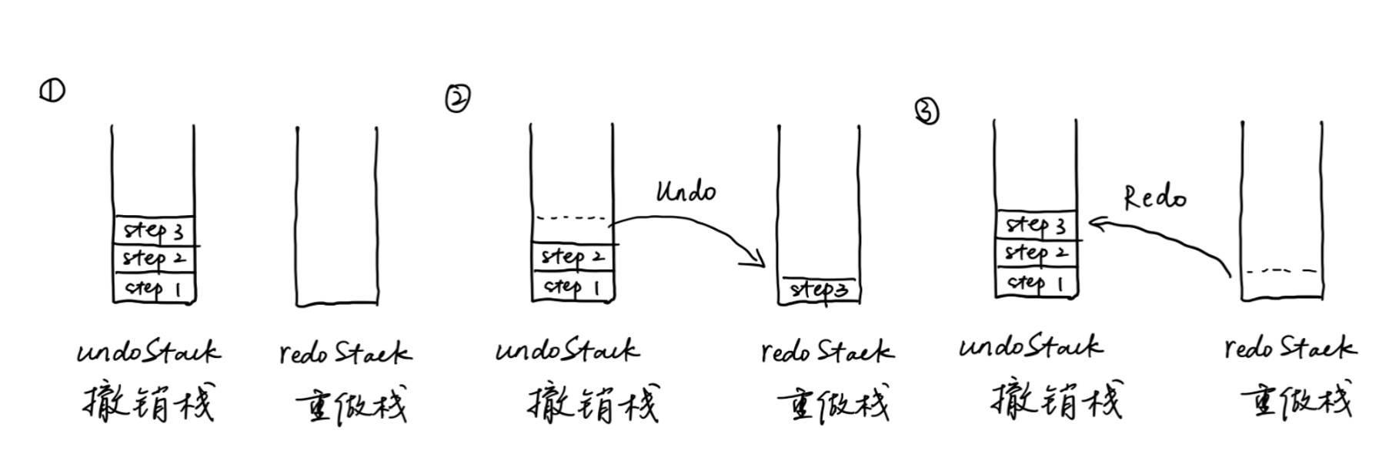

**3.Emoji面板：**

用户点击emoji按钮打开EmojiPalettePopover弹出窗口。

EmojiPalettePopover包装EmojiPaletteTableViewController并展示emoji列表。

用户选择emoji后，通过代理通知DrawingViewController更新当前选择的emoji。

**4.AR显示：**

用户点击完成按钮，DrawingViewController将绘图模型传递给CameraViewController。

CameraViewController使用ARKit创建AR会话并读取绘图模型中的绘图点。

CameraViewController为每个绘图点创建AR锚点，并使用SpriteKit在AR锚点上显示表情符号。

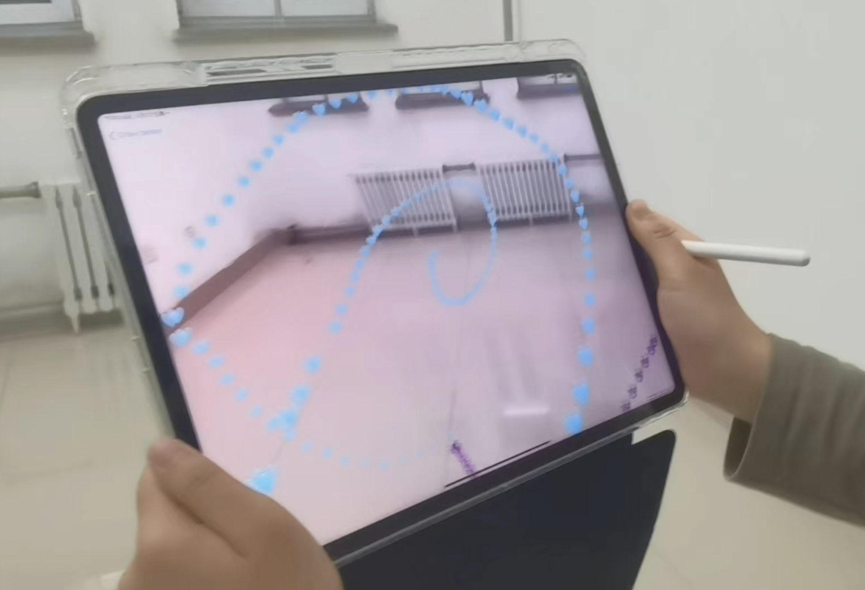

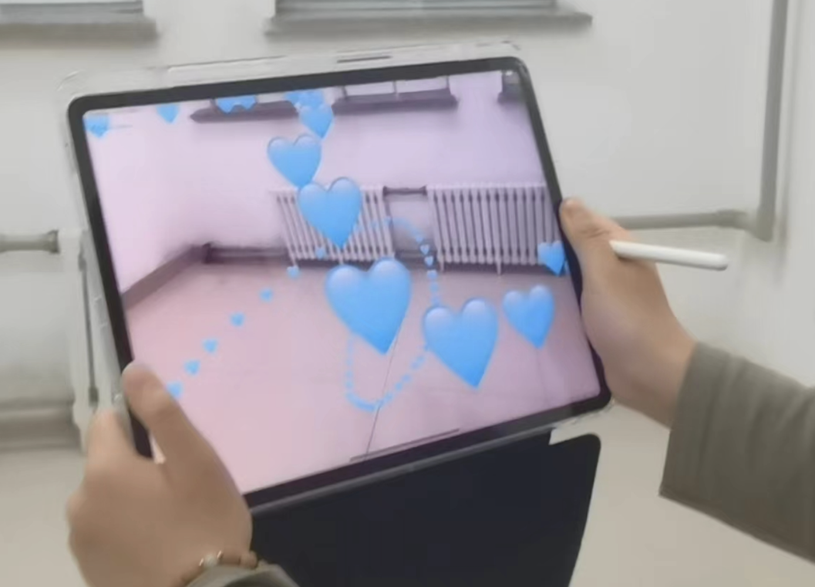

**五、总结**

LiveInDraw应用通过整合ARKit和SpriteKit技术，实现了用户在增强现实环境中绘制和管理表情符号的功能。应用的主要组件包括触摸事件处理、绘图数据管理、emoji面板和AR显示，各部分协同工作提供了一个直观的用户体验。通过上述流程，用户可以在AR环境中进行创作，并实时看到其绘图结果。